

Instrumentación y Control: Informe de avance N°1

Utilización de placa de audio como sistema de adquisición de datos

**Docentes: Dr. Hernán Grecco**

**JTP. Guillermo Patterson**

**AY 1. Agustín Corbat**

**Curso: 1er Cuatrimestre 2019**

**Por: Marcelo Cabrera / Mario Gatto - INLAB S.A (Grupo 10)**

**Fecha de entrega: 14/05/2019**

Contenido

Objetivo 3

Recursos utilizados 3

Descripcion de la experiencia 3

Resultados 5

Valores maximos y minimos de deteccion 5

Primer experiencia de generacion y captura de datos 5

Barrido de frequencias 7

# Objetivo

Con base en la posibilidad de utilizar la placa de sonido de una computadora portátil de generar y leer señales realizar diversos experimentos demostrando las capacidades y limitaciones de mencionado componente de hardware para realizar estas funcionalidades.

# Recursos utilizados

* Computadora personal Toshiba Satellite L845 ® con placa de sonido *"on-Board"* modelo Conexant HD- Smart Audio. Sistema Operativo Windows 8.1.
* Software generador/osciloscopio SoundCard Scope 1.46 (Christian Zeitnitz 2015 , Christian@Zeitnizt.de) para el control de resultados en paralelo a las rutinas de cálculo.
* IDE Spyder con Python 3.6

# Descripción de la experiencia

Para no depender físicamente de los osciloscopios/generadores de funciones profesionales del Laboratorio de Física utilizamos un software externo (SoundCard Scope 1.46) que posee ambas funcionalidades (con las limitaciones propias de la placa de audio). Con base a los resultados de este software realizamos las calibraciones/ensayos con la placa de audio. Se utilizó un cable con conectores plug 3.5 mm en ambos extremos, uno de ellos conectados a la salida de auricular de la placa de audio y el otro conectado a la entrada de micrófono de la misma placa de audio.

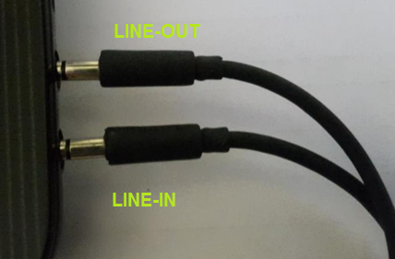

1. Conexión en placa de audio

La información disponible sobre la placa de audio "*on-board"* (Conexant SmartAudio HD) es escasa , no obstante se dispone de la siguiente hoja de datos.

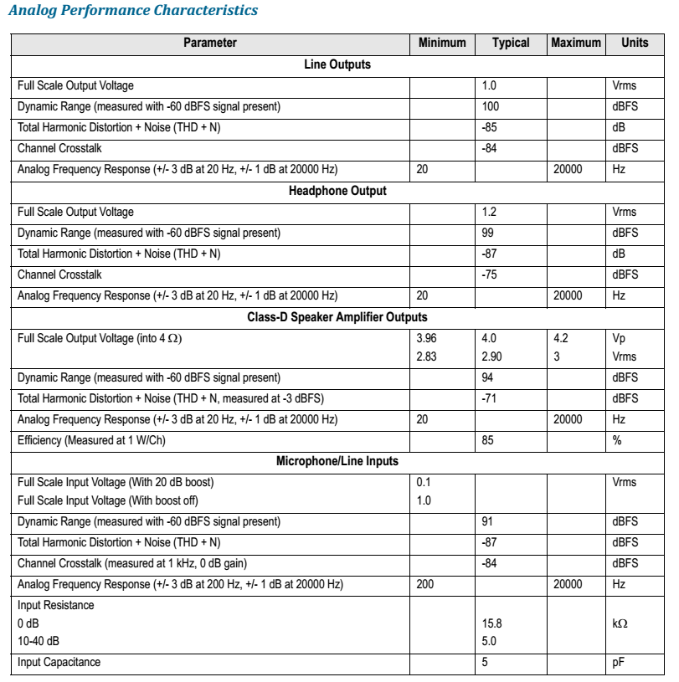

1. Hoja de especificación de placa de audio *"on board"*

Las placas de audio poseen una capa de software (en el caso de Windows es DirectSound ® ) que gestiona la interfaz entre las aplicaciones y el *"driver"* de la placa de sonido. Esto hace que la señal que recibe la placa de sonido esté sujeta a un procesamiento que no posee control de usuario.

# Resultados

A continuación se muestran los resultados de los experimentos realizados:

## Valores máximos y mínimos de detección

Mediante SoundCard Scope ® se ha establecido que la máxima tensión que admite la entrada placa de audio es de **0.707 V** (RMS) o **1.999 Vp-p** . A su vez la mínima tensión detectada en promedio **0.001 V (RMS) o 0.003**  **Vp-p.**

Se debe mencionar que dichos valores se obtienen generando una señal sinusoidal y observando la no saturación de la señal. Para todas las experiencias el volumen de salida de audio (desde el sistema operativo) fue del 50%.

## Primer experiencia de generación y captura de datos

Se han utilizado dos códigos de python que utilizan la librería *pyaudio* para la generación de datos (audio) y la recepción de información.

**Señal sinusoidal, f= 200 Hz , A=1** 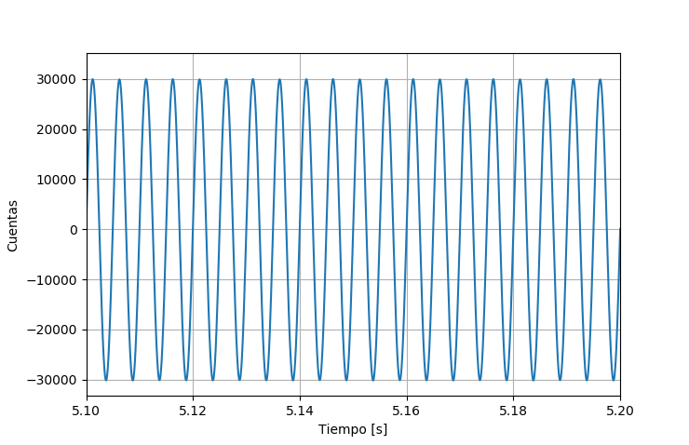

1. Función sinusoidal (en cuentas) -200 Hz , A=1

Los valores máximos de cuentas fueron -30211 y 30010 . Luego 1.999 Vp-p (del punto anterior) se corresponde con 2*2^15 cuentas (o la mitad del valor de Vp-p con 2^15 cuentas , 32768 ) . Luego queda el anterior grafico con la calibración efectuada.

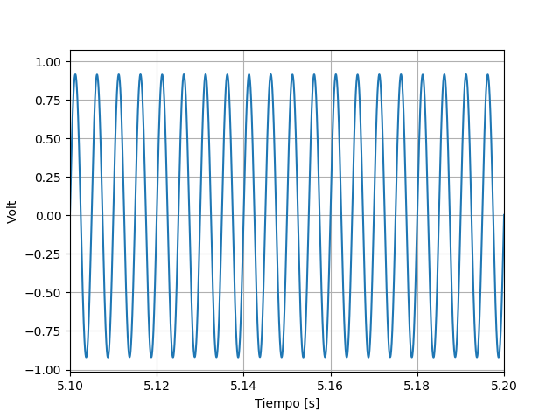

1. Función sinusoidal (en Volt) -200 Hz , A=1

Esto da un valor de Vp-p de **1.8368 V.**

Puede observarse también que en el intervalo de tiempo graficado existe una cantidad de picos correspondientes con la frecuencia del experimento. A su vez, se verificó este resultado con la herramienta osciloscopio del software *SoundCard Scope ®*  obteniéndose un resultado similar.

## Barrido de frecuencias

Se realizó la experiencia modificando la frecuencia de la señal , manteniendo la amplitud constante (3 valores). Los resultados se visualizan a continuación:

|  |  |  |  |
| --- | --- | --- | --- |
| Frecuencia (Hz) | VPP (A=1.0) | VPP (A=0.5) | VPP (A=0.1) |
| 10 | 0.776 | 0.379 | 0.075 |
| 20 | 1.246 | 0.616 | 0.122 |
| 50 | 1.676 | 0.848 | 0.170 |
| 100 | 1.802 | 0.912 | 0.183 |
| 200 | 1.837 | 0.932 | 0.187 |
| 500 | 1.848 | 0.938 | 0.189 |
| 1000 | 1.864 | 0.939 | 0.189 |
| 5000 | 1.844 | 0.936 | 0.188 |
| 10000 | 1.824 | 0.932 | 0.186 |
| 15000 | 1.794 | 0.930 | 0.184 |
| 20000 | 1.676 | 0.839 | 0.169 |
| 25000 | 1.711 | 0.903 | 0.180 |

1. Resumen de datos de barrido de frecuencias

Se representan los datos anteriores en un grafico semilogaritmico:

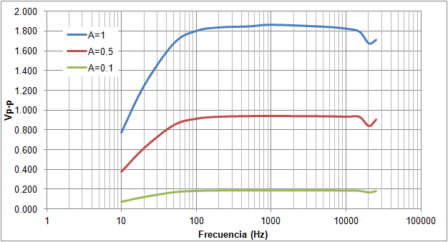

1. Barrido de frecuencias

Se observa claramente que existe un refuerzo del sistema para las frecuencias entre 50 y 15000 Hz. Esto es debido a que se asume de manera fisiológica que el rango audible del ser humano está entre 20 y 20000 Hz.